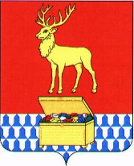

Администрация муниципального района «Каларский район»

ПОСТАНОВЛЕНИЕ

«20» августа 2020 года № 381
с. Чара

Об утверждении реестра, схем размещения мест (площадок) накопления твердых коммунальных отходов на территории сельских поселений «Чарское», «Куандинское», «Икабьинское», «Чапо-Ологское» и Восточно-Сибирской железной дороги.

В соответствии с Федеральным законом от 06 октября 2003 года №131-ФЗ «Об общих принципах организации местного самоуправления в Российской Федерации», в соответствии с частями 2,3 статьи 8, пунктом 4 статьи 13.4 Федерального закона от 24 июня 1998 года №89-ФЗ «Об отходах производства и потребления», Правилами обустройства мест (площадок) накопления твердых коммунальных отходов и ведения их реестра, утверждённых постановлением Правительства Российской Федерации от 31 августа 2018 года № 1039, руководствуясь Уставом муниципального района «Каларский район», администрация муниципального района «Каларский район» постановляет:

- Утвердить реестр мест (площадок) накопления твердых коммунальных отходов, на территории сельских поселений «Чарское», «Куандинское», «Икабьинское», «Чапо-Ологское» и Восточно-Сибирской железной дороги (приложение №1).
- Утвердить схемы размещения мест (площадок) накопления твердых коммунальных отходов, расположенных на территории сельских поселений «Чарское», «Куандинское», «Икабьинское», «Чапо-Ологское» и Восточно-Сибирской железной дороги (приложение №2).
- Признать утратившим силу постановление администрации муниципального района «Каларский район» от 04.06.2019 г. №303 «Об утверждении реестра, схем размещения мест (площадок) накопления твердых коммунальных отходов на территории сельских поселений «Чарское», «Куандинское», «Икабьинское», «Чапо-Ологское».
- Настоящее постановление вступает в силу на следующий день после дня его официального опубликования (обнародования) на официальном сайте администрации муниципального района «Каларский район».

И.о. главы муниципального района
«Каларский район» С.Л. Рошкова

Приложение № 1
к постановлению администрации
муниципального района «Каларский район»
от «20» августа № 381
Реестр планируемых мест (площадок) накопления твердых коммунальных отходов

№ п/п | Данные о нахождении мест (площадок) накопления твердых коммунальных отходов | Номер схемы размещения мест (площадок) накопления твердых коммунальных отходов | Данные о технических характеристиках мест (площадок) накопления твердых коммунальных отходов |  |  |  | Данные о собственниках мест (площадок) накопления твердых коммунальных отходов | Данные об источниках образования твердых коммунальных отходов
 |  |  | Количество контейнеров ■пт. | Объем контейнера, м3 | Наличие ограждения | Основание
сельское поселение "Чарское"
1 | с. Чара, ул. Забайкальская (на пустыре в районе Аэропорта) | Схема 1 | 5 | 0,75 | Металлический сайдинг | бетон | Администрация муниципального района "Каларский район"ОГРН 1027500562781 | Жилой фонд улиц: Забайкальской, 50 Лет Октября,
2 | с. Чара, ул. Кооперативная 27 (рядом со зданием почты) | Схема 2 | 5 | 0,75 | Металлический сайдинг | бетон | Администрация муниципального района "Каларский район"ОГРН 1027500562781 | Жилой фонд улиц: Кооперативной, Профсоюзной, пер. Пионерский, Анаргинской, Редакционной, 60 Лет ВЛКСМ.
3 | с. Чара, ул. Советская 27 ( на месте снесенного дома) | Схема 3 | 5 | 0,75 | Металлический сайдинг | бетон | Администрация муниципального района "Каларский район"ОГРН 1027500562781 | Жилой фонд улиц: Советской, Аэрологической, 60 Лет ВЛКСМ, Авиационной, Лесной, Строительной,.пер. Северный
4 | с. Чара, ул. 60 Лет ВЛКСМ 46 (напротив указанного адреса) | Схема 4 | 5 | 0,75 | Металлический сайдинг | бетон | Администрация муниципального района "Каларский район"ОГРН 1027500562781 | Жилой фонд улиц: Советской, 60 Лет ВЛКСМ, Авиационной, Строительной,.
5 | с. Чара, ул. Озерная (на пустыре в районе магазина "УЮТ" за зданием районного суда) | Схема 5 | 5 | 0,75 | Металлический сайдинг | бетон | Администрация муниципального района "Каларский район"ОГРН 1027500562781 | Жилой фонд улиц: Строительной,Комунальной Удоканской, Лесной, Озерной, Геологической, пер. Южный, Автомобилистов
6 | с. Чара, ул. 60 Лет ВЛКСМ 70 ( напротив указанного адреса) | Схема 6 | 5 | 0,75 | Металлический сайдинг | бетон | Администрация муниципального района "Каларский район"ОГРН 1027500562781 | Жилой фонд улиц: Советской, 60 Лет ВЛКСМ, Сакуканской , Студенческой,.
7 | с. Чара, ул.Речная 6 (на пустыре напротив указанного адреса) | Схема 7 | 5 | 0,75 | Металлический сайдинг | бетон | Администрация муниципального района "Каларский район"ОГРН 1027500562781 | Жилой фонд улиц: Сакуканской , Студенческой, Речной, Удоканской, Озерной
8 | с. Чара, ул. Лябич (на пустыре в районе начала улицы) | Схема 8 | 5 | 0,75 | Металлический сайдинг | бетон | Администрация муниципального района "Каларский район"ОГРН 1027500562781 | Жилой фонд улиц: Лябич, Первамайской.
9 | с. Чара, ул.Связистов 4 (на пустыре напротив указанного адреса) | Схема 9 | 5 | 0,75 | Металлический сайдинг | бетон | Администрация муниципального района "Каларский район"ОГРН 1027500562781 | Жилой фонд улиц: Связистов, Гагарина, Труда,Светлой, Озерной, Геологической,
10 | с. Чара, ул.Озерная 6 (напротив указанного адреса) | Схема 10 | 5 | 0,75 | Металлический сайдинг | бетон | Администрация муниципального района "Каларский район"ОГРН 1027500562781 | Жилой фонд улиц: Озерной, Гагарина, Труда,Светлой, Озерной, Геологической,
11 | с. Чара, с.Кюсть-Кемда (в районе озера "Люксюгун") | Схема 11 | 5 | 0,75 | Металлический сайдинг | бетон | Администрация муниципального района "Каларский район"ОГРН 1027500562781 | Жилой фонд улиц: Беляева, Озерная-Кюсть-Кемда, Огородная, Новая, Береговая, Таежная.
12 | с Чара, ул 50 лет Октября, д 2 (аэропорт) | Схема 12 | 1 | 0,75 | Металлический сайдинг | бетон | Администрация муниципального района "Каларский район"ОГРН 1027500562781 | Отделение Чара Читинского центра ОВД филиала «Аэронавигация Восточной Сибири» ФГУП «Госкорпорация по ОрВД», расположенного в с. Чара, ул 50 лет Октября, д 2
сельское поселение "Куандинское"
13 | с. Куанда, ул.Энтузиастов (в начале улицы) | Схема 13 | 5 | 0,75 | Металлический сайдинг | бетон | Администрация муниципального района "Каларский район"ОГРН 1027500562781 | Жилой фонд улиц: Советская,Дружбы народов, Гаражная, Центральная, Энтузиастов, Привонзальная,Подстанция,Забайкальская,  Железнодорожный
14 | с. Куанда, ул.8 Марта (в начале улицы) | Схема 14 | 5 | 0,75 | Металлический сайдинг | бетон | Администрация муниципального района "Каларский район"ОГРН 1027500562781 | Жилой фонд улиц: Удоканская, Лесопромышленная, пер. Бамовский  Первопроходцев, Медвежий, Умовская, Витимская, Ташкентная.
15 | с. Куанда, ул.Дружбы народов (в начале улицы) | Схема 15 | 5 | 0,75 | Металлический сайдинг | бетон | Администрация муниципального района "Каларский район"ОГРН 1027500562781 | Жилой фонд улиц: Ферганская, Первостроителей, Самарская, Школьная Таёжная,.Пионерская, Нагорная
сельское поселение "Икабьинское"
16 | с. Икабья, 1 Микрорайон (в начале улицы) | Схема 16 | 5 | 0,75 | Металлический сайдинг | бетон | Администрация муниципального района "Каларский район"ОГРН 1027500562781 | Жилой фонд улиц:1 микрорайон, Грузинская Тбилисская, Романтиков.
17 | с. Икабья, ул. Тбилисская (в начале улицы) | Схема 17 | 5 | 0,75 | Металлический сайдинг | бетон | Администрация муниципального района "Каларский район"ОГРН 1027500562781 | Жилой фонд улиц: Грузинская Тбилисская, Романтиков.
сельское поселение "Чапо-Ологское"
18 | с. Чапо-Олого, ул. Центральная (в начале улицы) | Схема 18 | 5 | 0,75 | Металлический сайдинг | бетон | Администрация муниципального района "Каларский район"ОГРН 1027500562781 | Жилой фонд улиц: Школьная, Лесная, Центральная, Набережная.
Восточно-Сибирская железная дорога
19 | 674161, Забайкальский край, Каларский район, разъезд Балбухта 1602 км | Схема 19 | 1 | 0,75 | Металлический сайдинг | бетон | Администрация муниципального района "Каларский район"ОГРН 1027500562781 | Восточно-Сибирская железная дорога, разъезд Балбухта
20 | 674161, Забайкальский край, Каларский район, разъезд Икабъекан, 1768 км. | Схема 20 | 1 | 0,75 | Металлический сайдинг | бетон | Администрация муниципального района "Каларский район"ОГРН 1027500562781 | Восточно-Сибирская железная дорога, разъезд Икабьекан
21 | 674161, Забайкальский край, Каларский район, разъезд Олонгдо, 1832 км. | Схема 21 | 1 | 0,75 | Металлический сайдинг | бетон | Администрация муниципального района "Каларский район"ОГРН 1027500562781 | Восточно-Сибирская железная дорога, разъезд Олонгдо
22 | 674161, Забайкальский край, Каларский район, разъезд Мурурин, 1811 км. | Схема 22 | 1 | 0,75 | Металлический сайдинг | бетон | Администрация муниципального района "Каларский район"ОГРН 1027500562781 | Восточно-Сибирская железная дорога, разъезд Мурурин
23 | 674161, Забайкальский край, Каларский район, разъезд Сенаторский, 1773 км | Схема 23 | 1 | 0,75 | Металлический сайдинг | бетон | Администрация муниципального района "Каларский район"ОГРН 1027500562781 | Восточно-Сибирская железная дорога, разъезд Сенаторский
24 | 674161, Забайкальский край, Каларский район, разъезд Кемен 1739 км | Схема 24 | 1 | 0,75 | Металлический сайдинг | бетон | Администрация муниципального района "Каларский район"ОГРН 1027500562781 | Восточно-Сибирская железная дорога, разъезд Кемен
25 | 674161, Забайкальский край, Каларский район, разъезд Сакукан 1697 км. | Схема 25 | 1 | 0,75 | Металлический сайдинг | бетон | Администрация муниципального района "Каларский район"ОГРН 1027500562781 | Восточно-Сибирская железная дорога, разъезд Сакукан
26 | 674161, Забайкальский край, Каларский район, разъезд Салликит 1677 км. | Схема 26 | 1 | 0,75 | Металлический сайдинг | бетон | Администрация муниципального района "Каларский район"ОГРН 1027500562781 | Восточно-Сибирская железная дорога, разъезд Салликит
27 | 674161, Забайкальский край, Каларский район, разъезд Леприндо 1666 км. | Схема 27 | 1 | 0,75 | Металлический сайдинг | бетон | Администрация муниципального района "Каларский район"ОГРН 1027500562781 | Восточно-Сибирская железная дорога, разъезд Леприндо
28 | 674161, Забайкальский край, Каларский район, разъезд Кодар 1647 км. | Схема 28 | 1 | 0,75 | Металлический сайдинг | бетон | Администрация муниципального района "Каларский район"ОГРН 1027500562781 | Восточно-Сибирская железная дорога, разъезд Кодар
29 | 674161, Забайкальский край, Каларский район, разъезд Наледный 1637 км. | Схема 29 | 1 | 0,75 | Металлический сайдинг | бетон | Администрация муниципального района "Каларский район"ОГРН 1027500562781 | Восточно-Сибирская железная дорога, разъезд Наледный
30 | 674161, Забайкальский край, Каларский район, разъезд Сюльбан 1617 км. | Схема 30 | 1 | 0,75 | Металлический сайдинг | бетон | Администрация муниципального района "Каларский район"ОГРН 1027500562781 | Восточно-Сибирская железная дорога, разъезд Сюльбан
31 | 674161, Забайкальский край, Каларский район, разъезд Таку 1584 км. | Схема 31 | 1 | 0,75 | Металлический сайдинг | бетон | Администрация муниципального района "Каларский район"ОГРН 1027500562781 | Восточно-Сибирская железная дорога, разъезд Таку
32 | 674161, Забайкальский край, Каларский район, разъезд Койра 1543 км. | Схема 32 | 1 | 0,75 | Металлический сайдинг | бетон | Администрация муниципального района "Каларский район"ОГРН 1027500562781 | Восточно-Сибирская железная дорога, разъезд Койра
33 | Забайкальский край, Каларский район, район электроснабжения Икабья (ЭЧЭ-19) | Схема 33 | 1 | 0,75 | Металлический сайдинг | бетон | Администрация муниципального района "Каларский район"ОГРН 1027500562781 | Деятельность предприятий (ЭЧЭ-19)
34 | Забайкальский край, Каларский район, район электроснабжения Куанда (РП-10) | Схема 34 | 1 | 0,75 | Металлический сайдинг | бетон | Администрация муниципального района "Каларский район"ОГРН 1027500562781 | Деятельность предприятий (РП-10)
35 | Забайкальский край, Каларский район, район электроснабжения Кодар (ЭЧЭ-17) | Схема 35 | 1 | 0,75 | Металлический сайдинг | бетон | Администрация муниципального района "Каларский район"ОГРН 1027500562781 | Деятельность предприятий (ЭЧС-17)

Приложение № 1
к постановлению администрации
муниципального района «Каларский район»
от «20» августа № ____
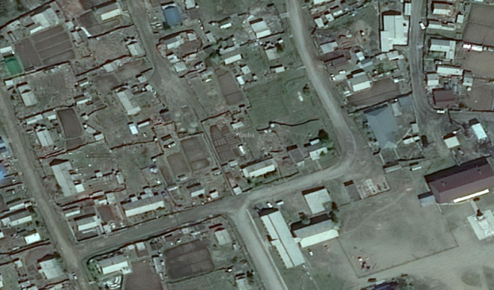
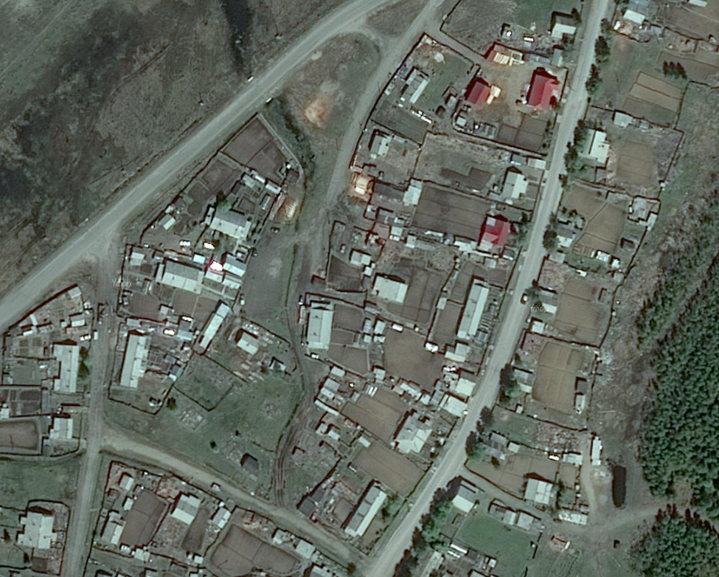
Схема №1 Схема №2
Контейнерная площадка №1

Контейнерная площадка №2

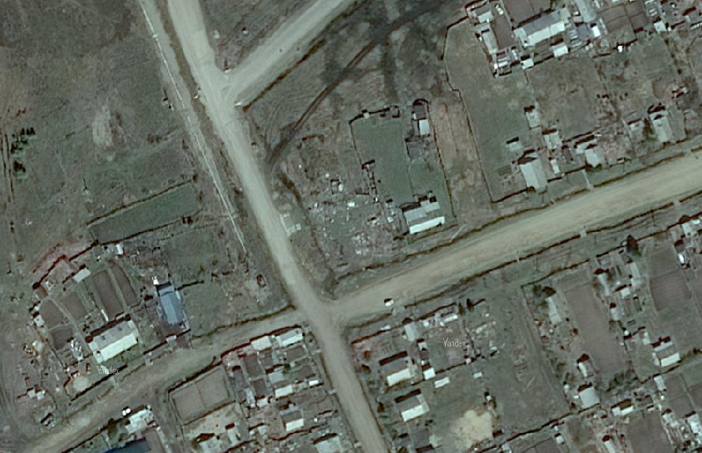
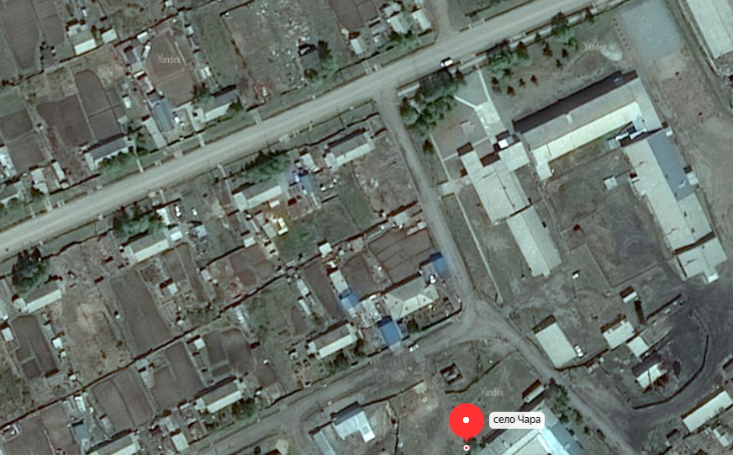
Схема №3 Схема №4

Контейнерная площадка №3
Контейнерная площадка №4

Схема №5 Схема №6
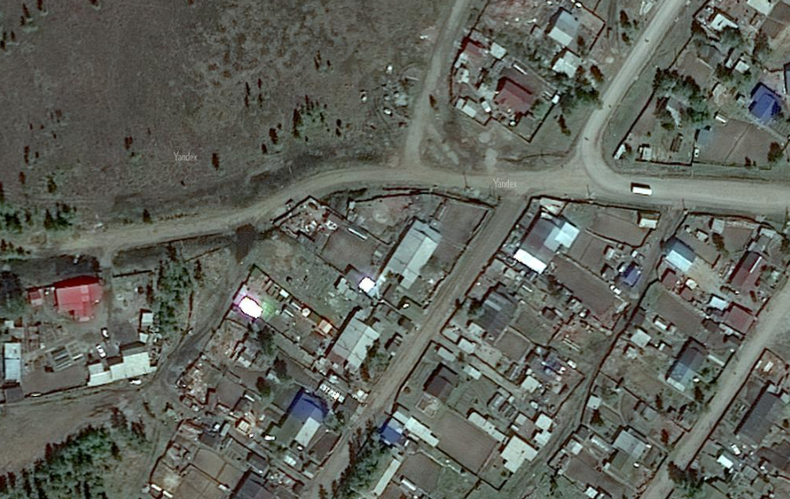
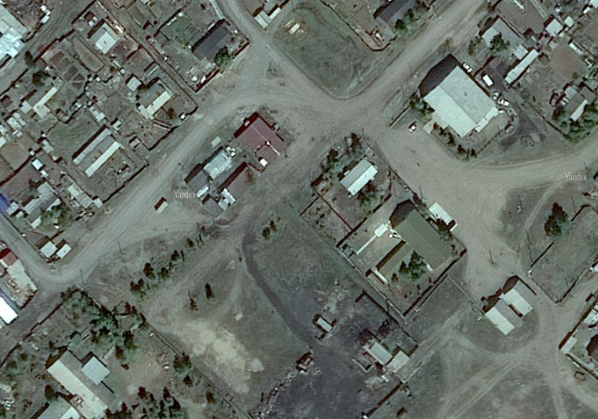
Контейнерная площадка №6
Контейнерная площадка №5

Схема №7 Схема №8

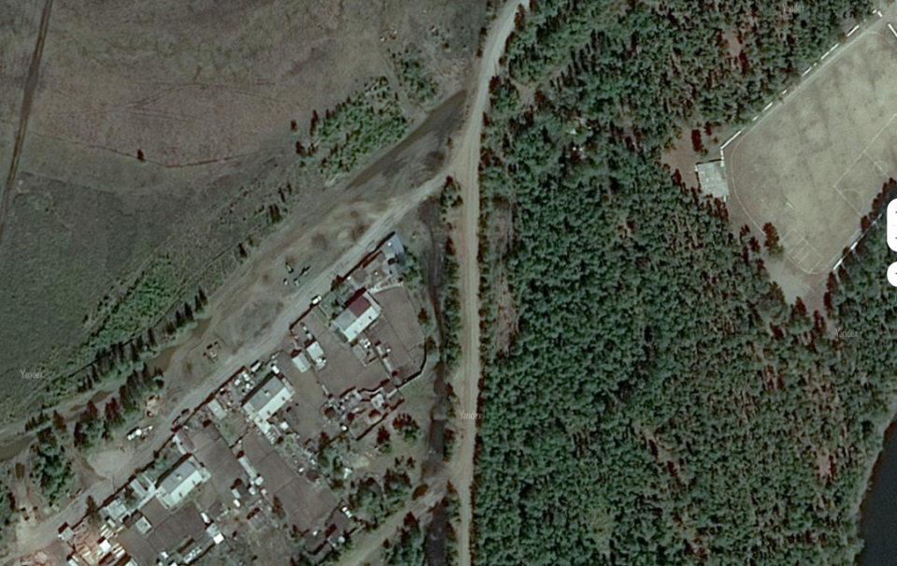
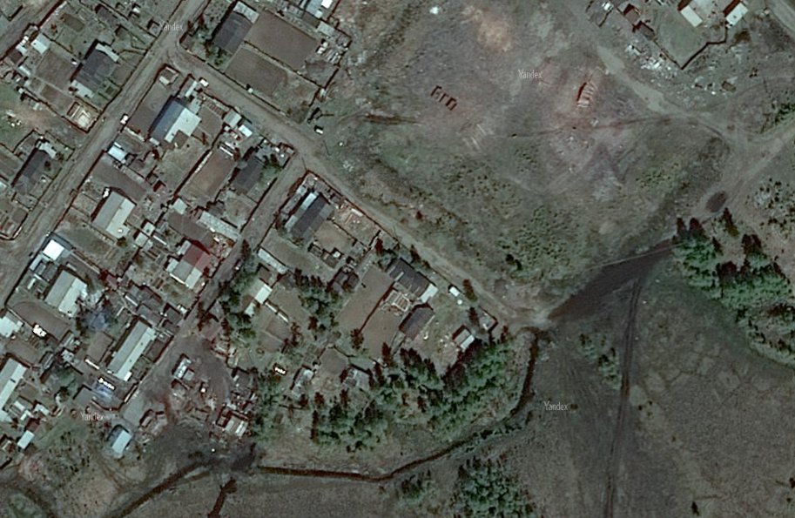
Контейнерная площадка №7
Контейнерная площадка №8

Схема №9 Схема №10
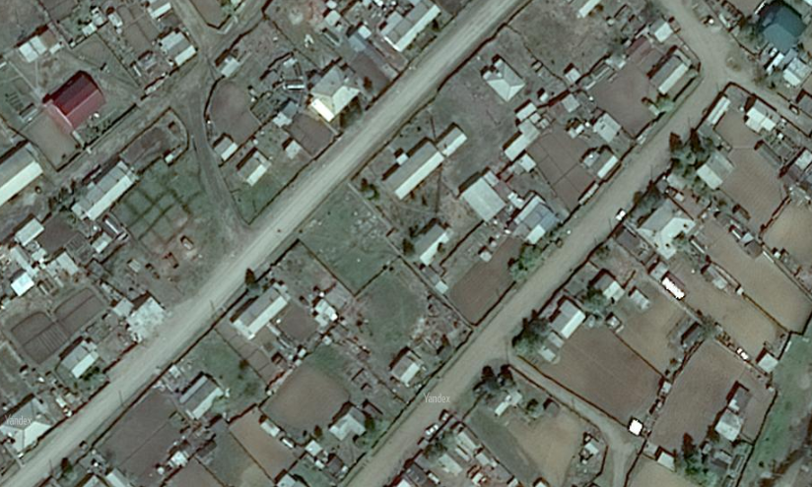
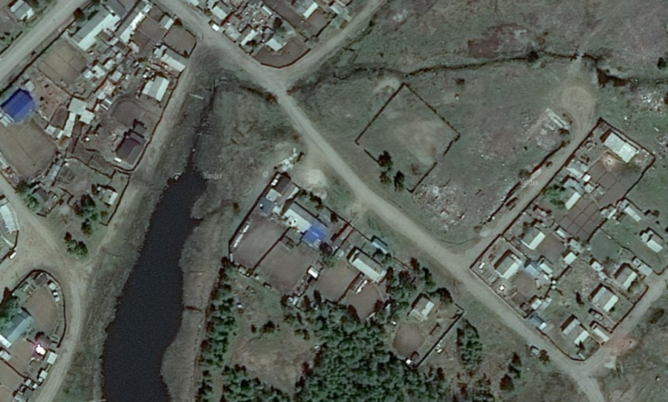

Контейнерная площадка №9

Контейнерная площадка №10

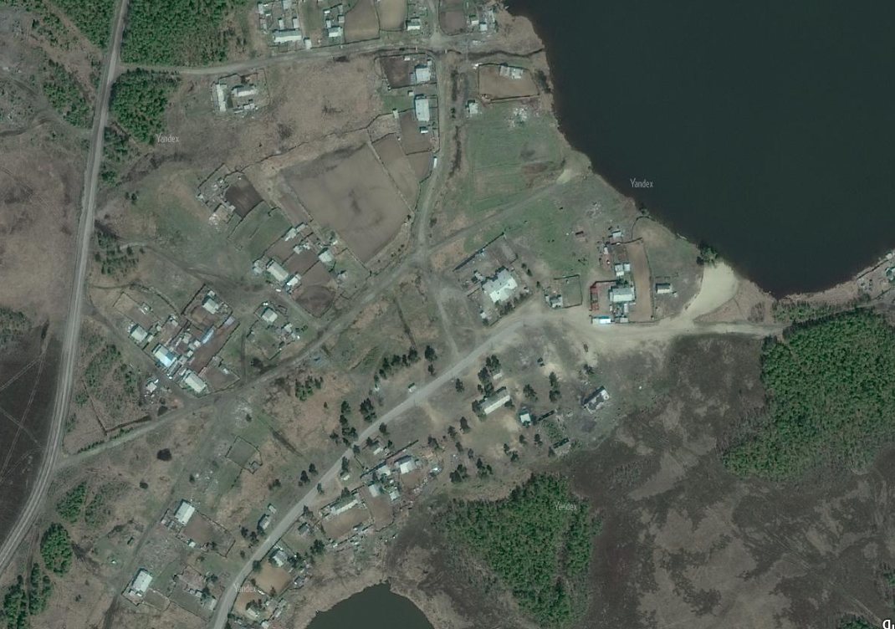
Схема №11

Контейнерная площадка №11

Схема №11.1
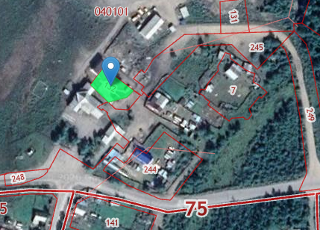
Контейнерная площадка № 11а
Схемы 12,13,14.
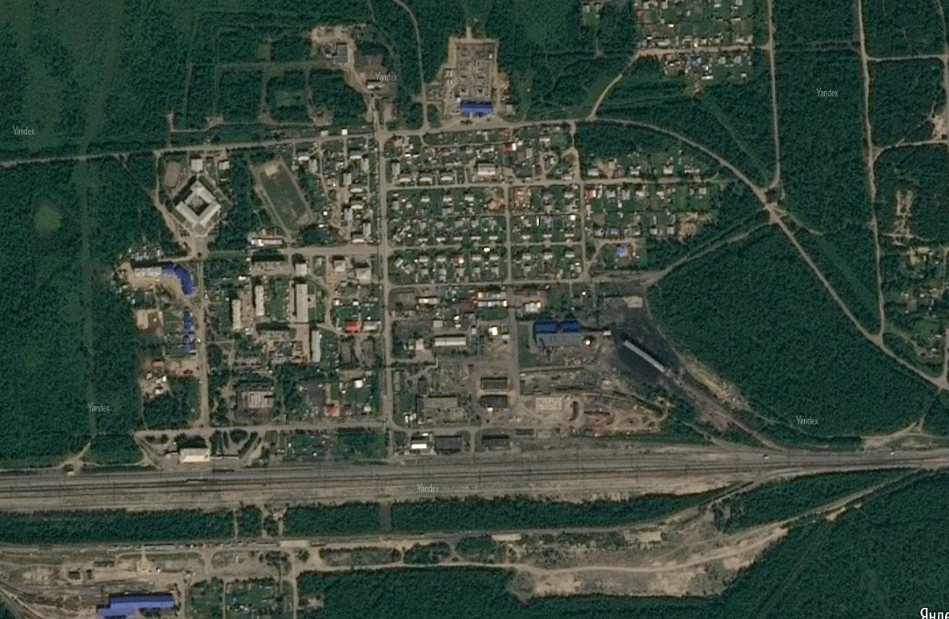

Контейнерная площадка №12 Контейнерная площадка №13 Контейнерная площадка №14

Схема №15 Схема №16
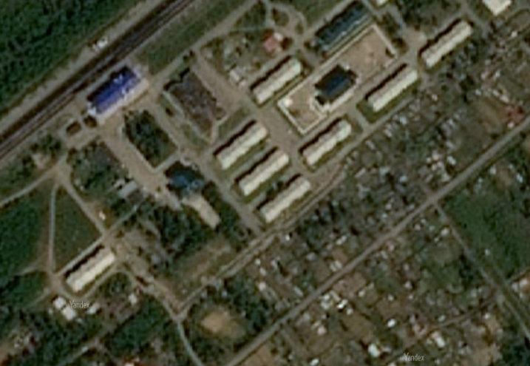
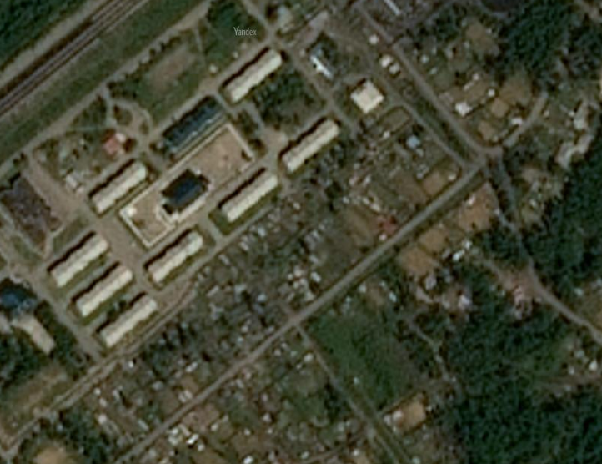
Контейнерная площадка №9

Контейнерная площадка №15 Контейнерная площадка №16

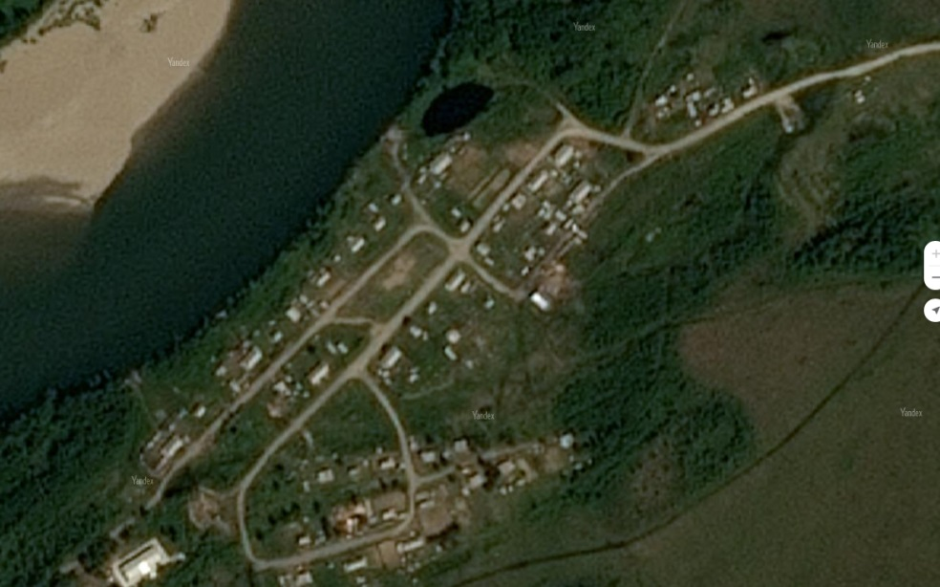
Схема №17
Контейнерная площадка №15

№1
Схема №19 Схема №20
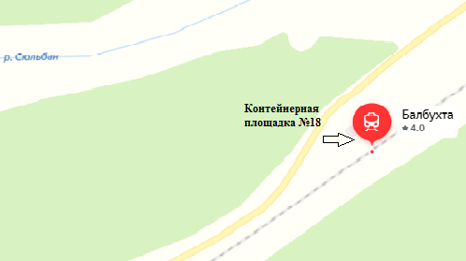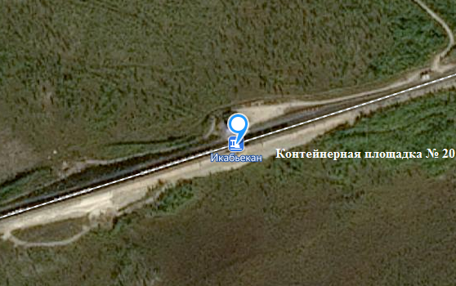

Схема №21 Схема №22
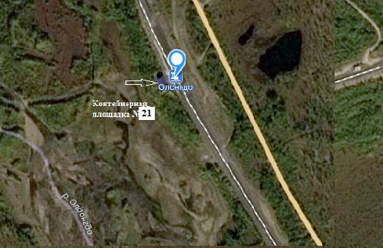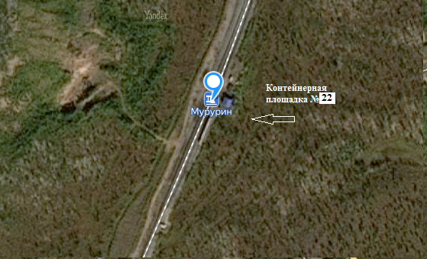

Схема №23 Схема №24
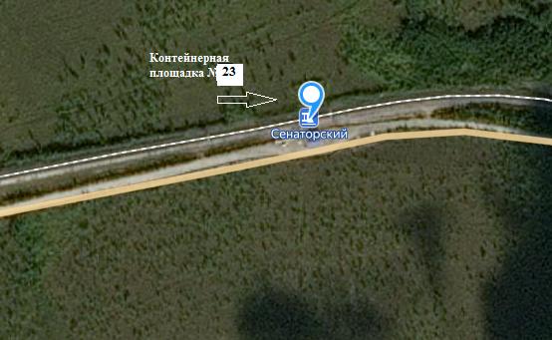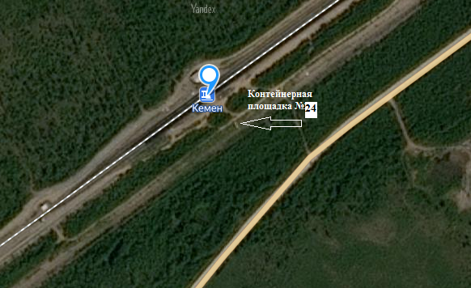

Схема №25 Схема №26
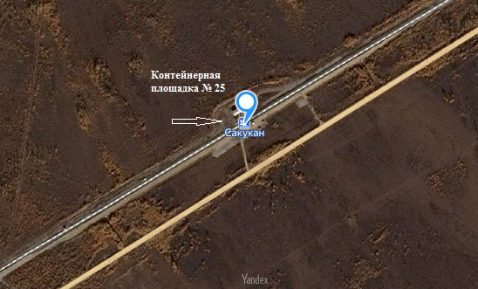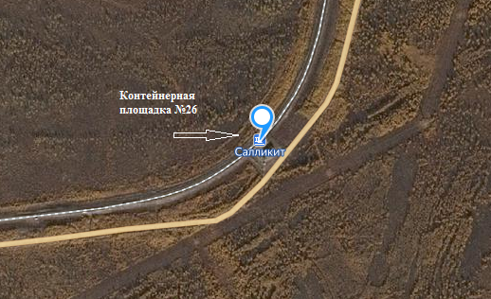
Схема №27 Схема №28
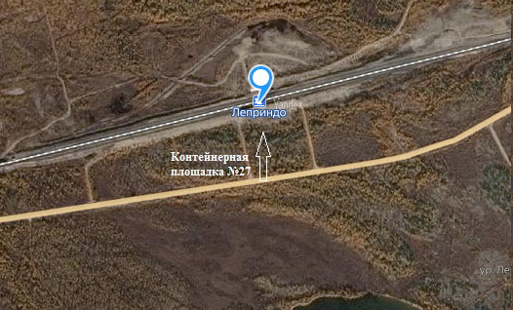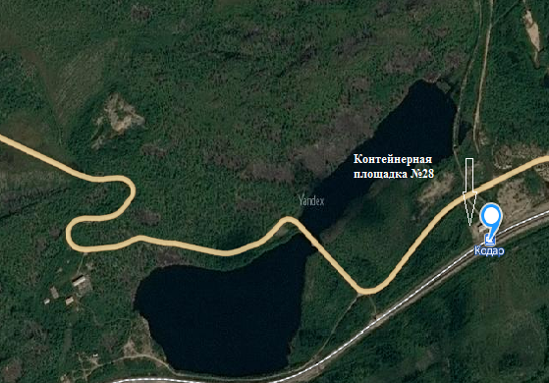

Схема №29 Схема №30
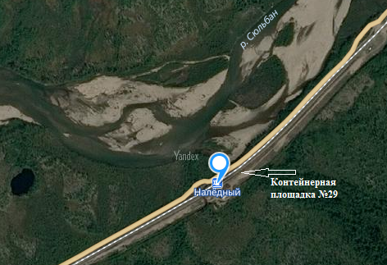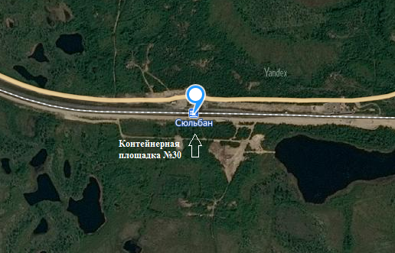
Схема №31 Схема №32
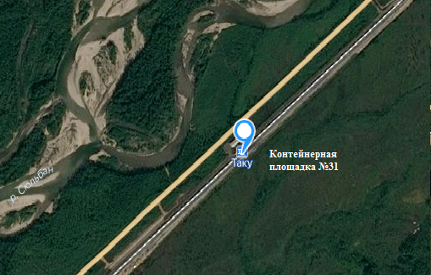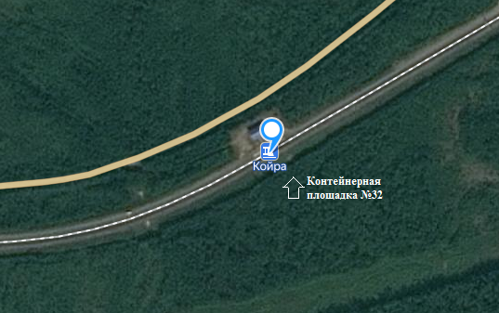

Схема №33
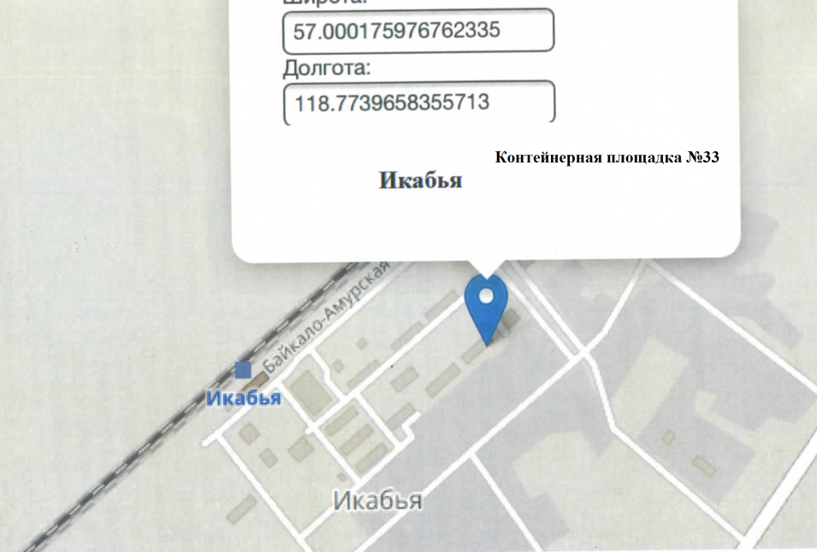
Схема №34 Схема №35
